

**"Ауыл шаруашылығы тауарын өндiрушiлерге су беру қызметтерінің құнын субсидиялау" мемлекеттік көрсетілетін қызмет регламентін бекіту туралы" Қызылорда облысы әкімдігінің 2016 жылғы 28 наурыздағы № 402 қаулысына өзгеріс енгізу туралы**

***Күшін жойған***

Қызылорда облысы әкімдігінің 2018 жылғы 12 желтоқсандағы № 1280 қаулысы. Қызылорда облысының Әділет департаментінде 2018 жылғы 14 желтоқсанда № 6565 болып тіркелді. Күші жойылды - Қызылорда облысы әкімдігінің 2020 жылғы 6 ақпандағы № 163 қаулысымен

      Ескерту. Күші жойылды - Қызылорда облысы әкімдігінің 06.02.2020 № 163 қаулысымен (алғашқы ресми жарияланған күнінен кейін күнтізбелік он күн өткен соң қолданысқа енгізіледі).

      "Құқықтық актілер туралы" Қазақстан Республикасының 2016 жылғы 6 сәуірдегі Заңының 26-бабына сәйкес Қызылорда облысының әкімдігі ҚАУЛЫ ЕТЕДІ:

      1. "Ауыл шаруашылығы тауарын өндiрушiлерге су беру қызметтерінің құнын субсидиялау" мемлекеттік көрсетілетін қызмет регламентін бекіту туралы" Қызылорда облысы әкімдігінің 2016 жылғы 28 наурыздағы № 402 қаулысына (Нормативтік құқықтық актілерді мемлекеттік тіркеу тізілімінде 5485 нөмірімен тіркелген, "Әділет" ақпараттық-құқықтық жүйесінде 2016 жылғы 26 мамырда, "Кызылординские вести" және "Сыр бойы" газеттерінде 2016 жылғы 12 мамырда жарияланған) мынадай өзгеріс енгізілсін:

      көрсетілген қаулымен бекітілген "Ауыл шаруашылығы тауарын өндірушілерге су беру қызметтерінің құнын субсидиялау" мемлекеттік көрсетілетін қызмет регламенті осы қаулының қосымшасына сәйкес жаңа редакцияда жазылсын.

      2. Осы қаулының орындалуын бақылау Қызылорда облысы әкімінің орынбасары С.С. Қожаниязовқа жүктелсін.

      3. Осы қаулы алғашқы ресми жарияланған күнінен кейін күнтізбелік он күн өткен соң қолданысқа енгізіледі.

|  |  |
| --- | --- |
| *Қызылорда облысының әкімі* | *Қ. Көшербаев* |

|  |  |
| --- | --- |
|  | Қызылорда облысы әкімдігінің 2018 жылғы "12" желтоқсандағы № 1280 қаулысына қосымша |
|  | Қызылорда облысы әкімдігінің 2016 жылғы "28" наурыздағы № 402 қаулысымен бекітілген |

**"Ауыл шаруашылығы тауарын өндірушілерге су беру қызметтерінің құнын субсидиялау" мемлекеттік көрсетілетін қызмет регламенті**

**1. Жалпы ережелер**

      1. Көрсетілетін қызметті берушінің атауы: "Қызылорда облысының ауыл шаруашылығы басқармасы" мемлекеттік мекемесі (бұдан әрі – көрсетілетін қызметті беруші).

      Өтініштерді қабылдау және мемлекеттік көрсетілетін қызмет нәтижелерін беру "Азаматтарға арналған үкімет" мемлекеттік корпорациясы" коммерциялық емес акционерлік қоғамы (бұдан әрі - Мемлекеттік корпорация) арқылы жүзеге асырылады.

      2. Мемлекеттік көрсетілетін қызмет нысаны - қағаз түрінде.

      3. Мемлекеттік көрсетілетін қызмет нәтижесі – көрсетілетін қызметті алушылардың банктік шоттарына тиесілі субсидияларды одан әрі аудару үшін қазынашылықтың аумақтық бөлімшесіне төлем құжаттарын ұсыну немесе "Ауыл шаруашылығы тауарын өндірушілерге су беру қызметтерінің құнын субсидиялау" мемлекеттік көрсетілетін қызмет стандартын бекіту туралы" Қазақстан Республикасы Ауыл шаруашылығы министрінің 2015 жылғы 8 желтоқсандағы № 6-4/1072 бұйрығымен (Нормативтік құқықтық актілерді мемлекеттік тіркеу тізілімінде 12933 нөмірімен тіркелген) бекітілген "Ауыл шаруашылығы тауарын өндірушілерге су беру қызметтерінің құнын субсидиялау" мемлекеттік көрсетілетін қызмет стандартының (бұдан әрі - стандарт) 10-тармағында көрсетілген негіздер бойынша уәжді бас тарту (бұдан әрі – дәлелді бас тарту).

      Мемлекеттік корпорация арқылы жүгінген кезде көрсетілетін қызметті алушыға стандарттың 1-қосымшасына сәйкес нысан бойынша көрсетілетін қызметті берушінің уәкілетті адамы қол қойған субсидия тағайындау/тағайындамау туралы шешімі бар субсидияларды алуға арналған өтінімді қарау нәтижелері туралы қағаз жеткізгіштегі хабарлама жолданады.

      Мемлекеттік көрсетілетін қызмет нәтижесін ұсыну нысаны - қағаз түрінде.

**2. Мемлекеттік қызмет көрсету процесінде көрсетілетін қызметті берушінің құрылымдық бөлімшелерінің (қызметкерлерінің) Мемлекеттік корпорациямен іс-қимыл тәртібінің сипаттамасы**

      4. Мемлекеттік корпорацияға және (немесе) өзге көрсетілетін қызметті берушілерге жүгіну тәртібінің сипаттамасы, көрсетілетін қызметті алушының сұрау салуын өңдеудің ұзақтығы, сондай-ақ мемлекеттік қызмет көрсетудің нәтижесін Мемлекеттік корпорация арқылы алу процесінің сипаттамасы, оның ұзақтығы:

      1) көрсетілетін қызметті алушы не оның өкілі Мемлекеттік корпорацияға стандарттың 9-тармағына сәйкес құжаттарды ұсынады. Рәсімнің (іс-қимылдың) нәтижесі: құжаттар топтамасын ұсыну;

      2) Мемлекеттік корпорация қызметкері құжаттарды тіркейді, көрсетілетін қызметті алушыға не оның өкіліне тиісті құжаттардың қабылданғаны туралы қолхат береді, көрсетілетін қызметті алушымен не оның өкілімен стандарттың 9-тармағында көзделген тізбеге сәйкес құжаттардың толық емес топтамасы және (немесе) мерзімі өткен құжаттар ұсынылған жағдайда өтінішті қабылдаудан бас тартады және стандарттың 3-қосымшасына сәйкес нысан бойынша өтінішті қабылдаудан бас тарту туралы қолхат береді (он бес минуттан аспайды). Рәсімнің (іс-қимылдың) нәтижесі: құжаттарды қабылдау немесе қабылдаудан бас тарту туралы қолхатты көрсетілетін қызметті алушыға не оның өкіліне беру;

      Мемлекеттік корпорация қызметкері мемлекеттік қызметті көрсету кезінде, егер Қазақстан Республикасының заңдарында өзгеше көзделмесе, ақпараттық жүйелердегі заңмен қорғалатын құпияны құрайтын мәліметтерді пайдалануға көрсетілетін қызметті алушының келісімін алады;

      3) Мемлекеттік корпорацияның жинақтау бөлімінің қызметкері құжаттарды көрсетілетін қызметті берушіге жолдайды (бір жұмыс күні ішінде, құжаттарды қабылдау күні мемлекеттік қызмет көрсету мерзіміне кірмейді). Рәсімнің (іс-қимылдың) нәтижесі: құжаттарды көрсетілетін қызметті берушіге жолдау;

      4) көрсетілетін қызметті берушінің кеңсе қызметкері құжаттарды тіркейді (он бес минуттан аспайды). Рәсімнің (іс-қимылдың) нәтижесі: құжаттарды көрсетілетін қызметті берушінің басшысына ұсыну;

      5) көрсетілетін қызметті берушінің басшысы құжаттарды қарайды және жауапты орындаушыны анықтайды (бір сағаттан аспайды). Рәсімнің (іс-қимылдың) нәтижесі: құжаттарды көрсетілетін қызметті берушінің орындаушысына жолдау;

      6) көрсетілетін қызметті берушінің орындаушысы өтінімнің субсидия алу шарттарын Қазақстан Республикасы Ауыл шаруашылығы министрінің 2015 жылғы 30 маусымдағы № 6-3/597 бұйрығымен бекітілген Ауыл шаруашылығы тауарларын өндiрушiлерге су беру бойынша көрсетілетін қызметтердің құнын субсидиялау қағидасына сәйкестігін қарайды (бұдан әрі – Қағида), өтінім Қағида шарттарына сәйкес келген жағдайда көрсетілетін қызметті берушінің орындаушысы бюджеттік субсидияларды төлеуге ведомость қалыптастырады және оны қазынашылықтың аумақтық бөлімшесіне ұсынуды ұйымдастырады (бұдан әрі – қазынашылық) және субсидия алуға өтінімді қарау нәтижелері туралы хабарламаны дайындайды (бұдан әрі – хабарлама) (үш жұмыс күні ішінде). Рәсімнің (іс-қимылдың) нәтижесі: төлем құжаттарын қазынашылыққа және хабарламаны көрсетілетін қызмет берушінің басшысына ұсыну;

      7) көрсетілетін қызметті берушінің басшысы хабарламаға қол қояды (бір сағаттан аспайды). Рәсімнің (іс-қимылдың) нәтижесі: хабарламаны көрсетілетін қызметті берушінің кеңсе қызметкеріне жолдайды;

      8) көрсетілетін қызметті берушінің кеңсе қызметкері хабарламаны тіркейді және Мемлекеттік корпорацияға жолдайды (бір сағаттан аспайды). Рәсімнің (іс-қимылдың) нәтижесі: хабарламаны Мемлекеттік корпорацияға жолдау;.

      9) Мемлекеттік корпорация қызметкері хабарламаны тіркейді және көрсетілетін қызметті алушыға не оның өкіліне береді (он бес минуттан аспайды). Рәсімнің (іс-қимылдың) нәтижесі: хабарламаны көрсетілетін қызметті алушыға не оның өкіліне беру.

**3. Мемлекеттік қызмет көрсету процесінде көрсетілетін қызметті берушінің құрылымдық бөлімшелері (қызметкерлері) мен өзге ұйымдардың өзара іс-қимыл тәртібінің сипаттамасы**

      5. Мемлекеттік қызметті көрсету процесіне қатысатын көрсетілетін қызметті берушінің құрылымдық бөлімшелері (қызметкерлері) мен өзге ұйымдардың тізбесі:

      1) Мемлекеттік корпорация қызметкері;

      2) Мемлекеттік корпорацияның жинақтау бөлімінің қызметкері;

      3) көрсетілетін қызметті берушінің кеңсе қызметкері;

      4) көрсетілетін қызметті берушінің басшысы;

      5) көрсетілетін қызметті берушінің орындаушысы.

      6. Мемлекеттік қызмет көрсету процесінде көрсетілетін қызметті берушінің құрылымдық бөлімшелерінің (қызметкерлерінің) рәсімдері (іс-қимылдары), өзара іс-қимылдары реттілігінің толық сипаттамасы, сондай-ақ өзге де көрсетілетін қызметті берушілер және (немесе) Мемлекеттік корпорациямен өзара іс-қимыл тәртібінің сипаттамасы осы регламенттің қосымшасына сәйкес мемлекеттік қызмет көрсетудің бизнес-процестерінің анықтамалығында көрсетілген.

      Мемлекеттік қызмет көрсетудің бизнес-процестерінің анықтамалығы "Қызылорда облысының ауыл шаруашылығы басқармасы" мемлекеттік мекемесінің, Қызылорда облысы әкімдігінің, Қызылорда қаласы және аудан әкімдіктерінің ресми интернет-ресурстарында орналастырылады.

|  |  |
| --- | --- |
|  | "Ауыл шаруашылығы тауарын өндірушілерге су беру қызметтерінің құнын субсидиялау" мемлекеттік көрсетілетін қызмет регламентіне қосымша |

**Мемлекеттік қызмет көрсету бизнес-процестерінің анықтамалығы**

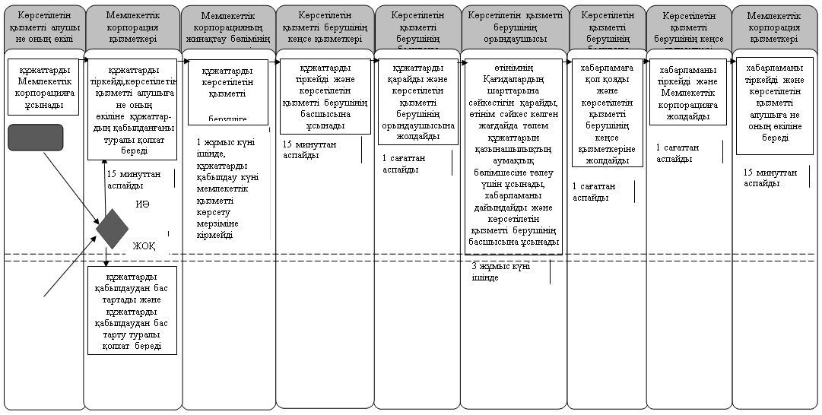

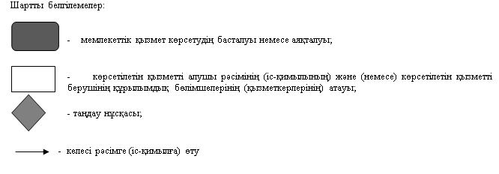

© 2012. Қазақстан Республикасы Әділет министрлігінің «Қазақстан Республикасының Заңнама және құқықтық ақпарат институты» ШЖҚ РМК